Propozycje prac plastycznych:
„Wielkanocne kurczaki”
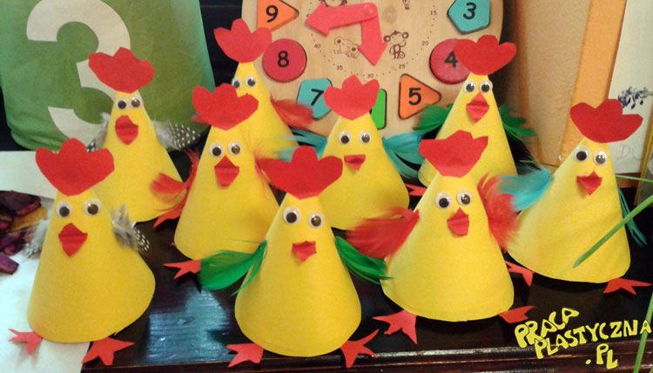
Z bloku technicznego wycinamy koło ( można je odrysować np. od talerzyka). Następnie koło sklejamy, tworząc stożek. Na kartkach papieru rysujemy dziób, pazurki, czuprynkę. Wymienione elementy wycinamy i przyklejamy na stożek w odpowiednich miejscach.
Potrzebne materiały:
- żółte kartki techniczne,
- kartki czerwone zwykłe,
- okrągły przedmiot do odrysowania kółka,
- piórka lub wycięte skrzydełka z papieru,
- wycięte oczka,
- klej, lub taśma dwustronna,
- nożyczki.

„Wielkanocne zajączki”

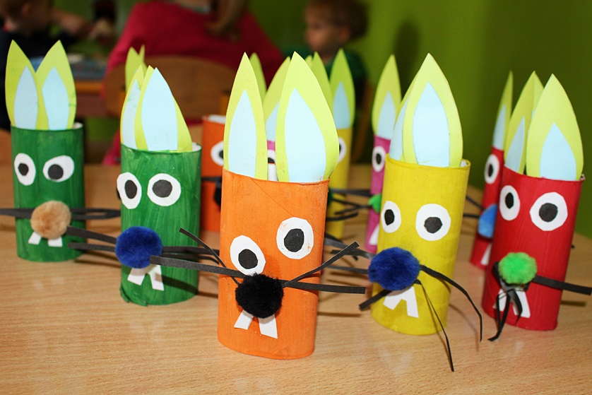
Rolkę od papieru malujemy farbą w wybranym przez siebie kolorze, możemy również wykorzystać do tego kolorową kartkę zwiniętą w rulonik. Oczy, zęby, wąsy i uszy wycinamy z papieru i przyklejamy w odpowiednich miejscach. Do nosa możemy wykorzystać pluszowy pomponik, włóczkę, watę lub wyciąć go z papieru.
Do zrobienia zajączków potrzebujemy:

- rolki po papierze toaletowym lub kartkę zwiniętą w rulonik,
- farby,
- wycięte z kolorowego papieru uszy, oczy, wąsy i ząbki,
- włóczka, pluszowe pomponiki lub wata.

